Dzień III. Liczymy zwierzęta

Słuchanie wiersza pt. „ Kaczka dziwaczka”
Jan Brzechwa
(przez cały tydzień utrwalamy z dzieckiem ten wierszyk)
Nad rzeczką opodal krzaczka
Mieszkała kaczka-dziwaczka,
Lecz zamiast trzymać się rzeczki
Robiła piesze wycieczki.
Raz poszła więc do fryzjera:
"Poproszę o kilo sera!"
Tuż obok była apteka:
"Poproszę mleka pięć deka."
Z apteki poszła do praczki
Kupować pocztowe znaczki.
Gryzły się kaczki okropnie:
"A niech tę kaczkę gęś kopnie!"
Znosiła jaja na twardo
I miała czubek z kokardą,
A przy tym, na przekór kaczkom,
Czesała się wykałaczką.
Kupiła raz maczku paczkę,
By pisać list drobnym maczkiem.
Zjadając tasiemkę starą
Mówiła, że to makaron,
A gdy połknęła dwa złote,
Mówiła, że odda potem. Martwiły się inne kaczki:
"Co będzie z takiej dziwaczki?"
Aż wreszcie znalazł się kupiec:
"Na obiad można ją upiec!"
Pan kucharz kaczkę starannie
Piekł, jak należy, w brytfannie,
Lecz zdębiał obiad podając,
Bo z kaczki zrobił się zając,
W dodatku cały w buraczkach.
Taka to była dziwaczka!

Możliwość odtworzenia piosenki pt. „Kaczka dziwaczka” z Akademii Pana Kleksa:
https://www.youtube.com/watch?v=EOI3V021XVA
Wiersze dla dzieci - Jan Brzechwa - Kaczka Dziwaczka czyta Piotr Fronczewski:
https://www.youtube.com/watch?v=8vLLT6YIoFw

Pytania do wiersza pt. : „Kaczka dziwaczka”
1. Co Kaczka Dziwaczka kupiła u fryzjera?
2. Gdzie Kaczka Dziwaczka kupiła pocztowe znaczki?
3. Czym czesała się Kaczka Dziwaczka?
4. W czym Pan kucharz upiekł Kaczkę Dziwaczkę?
5. W co zamieniła się Kaczka Dziwaczka?

„Gdzie jest kaczuszka?” – zabawa dydaktyczna. Dzieci siedzą na dywanie. Zamykają oczy, w tym czasie zostaje schowana zabawka. Zadaniem dziecka jest odnalezienie i określenie jej położenia.
Zabawa matematyczna – utrwalanie znajomości zwierząt żyjących w wiejskiej zagrodzie, nabywanie umiejętności posługiwania się liczebnikami porządkowymi 1-3, rozwijanie uwagi, myślenia. (Tablica nr 1. ) Rozkładamy przed dzieckiem nakrętki z butelek lub guziki, około 5 sztuk. Zadaniem dziecka jest położenie przed sobą takiej ilości nakrętek lub guzików, ile znajduje się poszczególnych zwierząt na obrazku.

(Tablica nr 1. ) 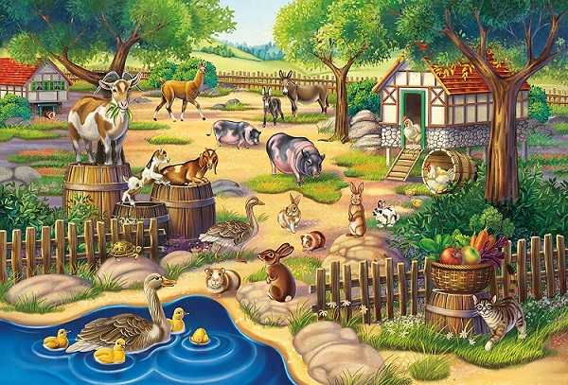

Klaśnij, tupnij, podskocz - zabawa matematyczno - ruchowa. Dzieci maszerują w rytm tamburyna, bębenka lub cymbałków; na sygnał klaśnij lub tupnij lub podskocz raz lub dwa lub trzy. Zabawę powtarzamy kilka razy.
Konik na biegunach - Dzieci kładą się na brzuchu, łapią się za stopy i tworzą „kołyskę”. Poruszają się w przód i tył.

